|  |  |
| --- | --- |
| 产品名称Model_BackKey |  |
|  |  |
| 产品版本Model_ BackKey | Total 5 pages 共 5页 |
|  |

Model_ BackKey Release Notes

|  |  |  |  |
| --- | --- | --- | --- |
| Prepared by  拟制 | Unity内容组 | Date  日期 | 2019/06/14 |
| Reviewed by  审核 |  | Date  日期 |  |
| Approved by  批准 |  | Date  日期 |  |



Shadow Creator Information Technology Co.,Ltd.

上海影创信息科技有限公司

All rights reserved

版权所有 侵权必究

Revision Record 修订记录

| Date  日期 | Revision Version  修订 版本 | Release Notes | Change Description  修改描述 | Author  作者 |
| --- | --- | --- | --- | --- |
| 2019/06/14 | V1.0.0 | Model_ BackKey | 初稿完成 | 王超群 |
| 2020/04/14 | V1.0.1 | Model_ BackKey | 修订稿完成 | 林国森 |
|  |  |  |  |  |
|  |  |  |  |  |
|  |  |  |  |  |

Catalog 目 录

1 Model_ BackKey简介 4

1.1 简介 4

# 

# Model_ BackKey简介

## 简介

**例程目的**：演示如何使用弹框中的按钮退出应用

**例程效果**：焦点点击确认按钮，即退出该应用；焦点点击取消按钮，即该面板消失，应用不退出

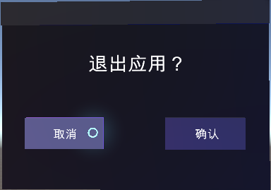

备注：

使用该弹框，只需要将预制体拖到场景即可，预制体路径：

Assets\ShadowCreator\InputSystem\Components\Model_BackKey\Prefabs\ BackKeyDialog.Prefab

**例程路径**：

Assets\ ShadowCreator\InputSystem\Components\Model_BackKey\Scene\Model_BackKey.unity